Надходження єдиного внеску за 5 місяців зросли більше ніж на 23% порівняно з січнем – травнем 2024 року
Пресслужба Державної податкової служби України, опубліковано 11 червня 2025 о 17:20

https://tax.gov.ua/media-tsentr/novini/905475.html
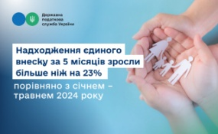
За січень – травень 2025 року платники сплатили майже 257,3 млрд грн єдиного внеску на загальнообов’язкове державне соціальне страхування. Це на 23,6 %, або на 49,1 млрд грн більше за аналогічний період минулого року. За січень – травень 2024 року надійшло майже 208,2 млрд гривень.
Єдиний внесок – основне джерело наповнення фондів соціального страхування, за рахунок яких фінансуються державні соціальні програми, здійснюється виплата пенсій, матеріальної допомоги громадянам тощо. Він автоматично розподіляється Державною казначейською службою України за видами загальнообов’язкового державного соціального страхування.
Нагадаємо: З 1 січня 2025 року фізичні особи – підприємці на спрощеній та загальній системах оподаткування, а також самозайняті особи сплачують єдиний внесок за себе відповідно до Закону України «Про Державний бюджет на 2025 рік».
Звільнені від сплати єдиного внеску ФОП:
- зареєстровані на тимчасово окупованих територіях (відповідно до п. 93 розділу VIII Закону №2464),
- наймані працівники, за яких єдиний внесок сплачує роботодавець,
- пенсіонери,
- особи з інвалідністю, які отримують пенсію або соціальну допомогу,
- мобілізовані (на весь період служби, за умови надання підтверджуючих документів),
- на загальній системі без доходу.
Відділ комунікацій з громадськістю
управління інформаційної взаємодії
Головного управління ДПС
у Дніпропетровській області (Кам'янський район)

